美区 Apple 礼品卡购买与兑换教程
支付宝 / Pockyt Shop / App Store 兑换
适合场景
已经有美区 Apple ID，但没有海外信用卡时，可以通过购买美区 Apple 礼品卡给账户余额充值，再订阅 App Store 里的海外服务。

开始前确认
- 确认自己登录的是美区 Apple ID。
- 购买时认准 US / App Store & iTunes US，不要买错地区。
- 第一次建议小额测试，付款、收卡、兑换都正常后再买更大金额。
- 教程截图中的邮箱、订单号和兑换码已做遮挡处理，公开分享时也建议这样做。
流程速览：进入 Pockyt Shop -> 登录 -> 选择 App Store & iTunes US -> 付款 -> 复制兑换码 -> App Store 兑换。

一、购买礼品卡
1. 打开 Pockyt Shop 官网
在浏览器输入并打开：https://shop.pockyt.io/pc/home。
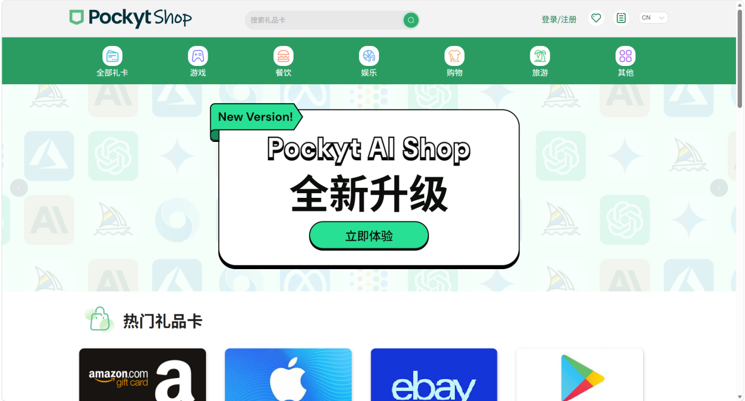
进入 Pockyt Shop 首页。
2. 点击登录
点击页面右上角的“登录/注册”入口。
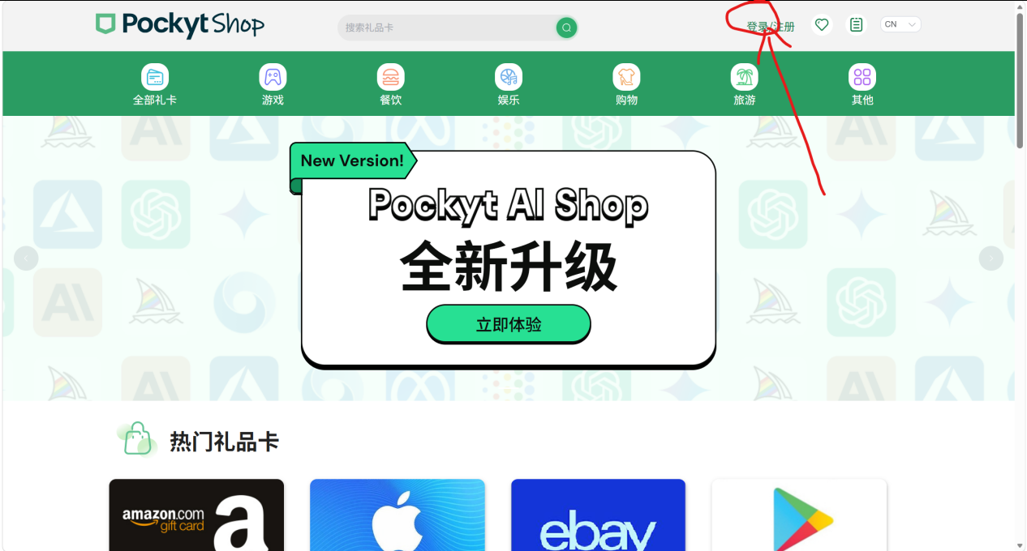
右上角登录入口已用红圈标出。

3. 用支付宝扫码登录
在登录方式中选择支付宝图标，然后用支付宝扫码完成登录。
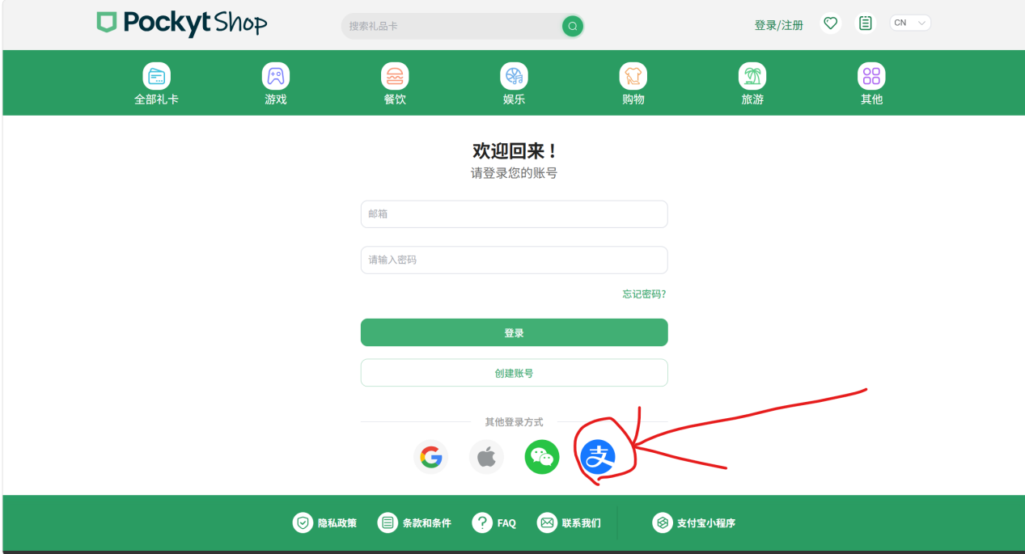
选择支付宝登录。
4. 找到 App Store & iTunes US
登录后向下翻页面，在热门礼品卡里找到 App Store & iTunes US 并打开。
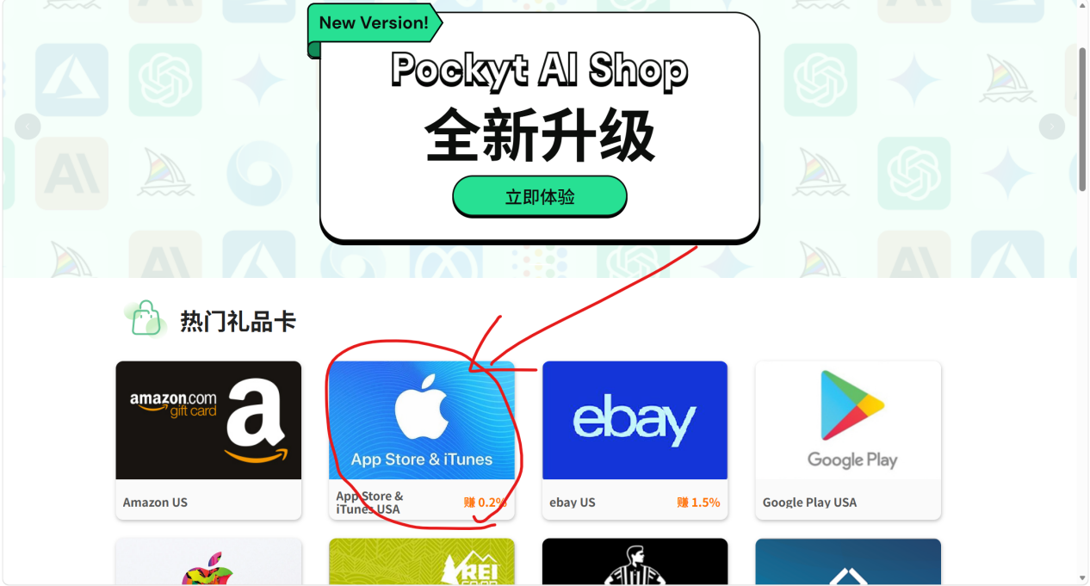
认准 App Store & iTunes US。

5. 输入金额并付款
输入想充值的金额，选择支付宝支付并点击“立即购买”。第一次建议用小额测试。
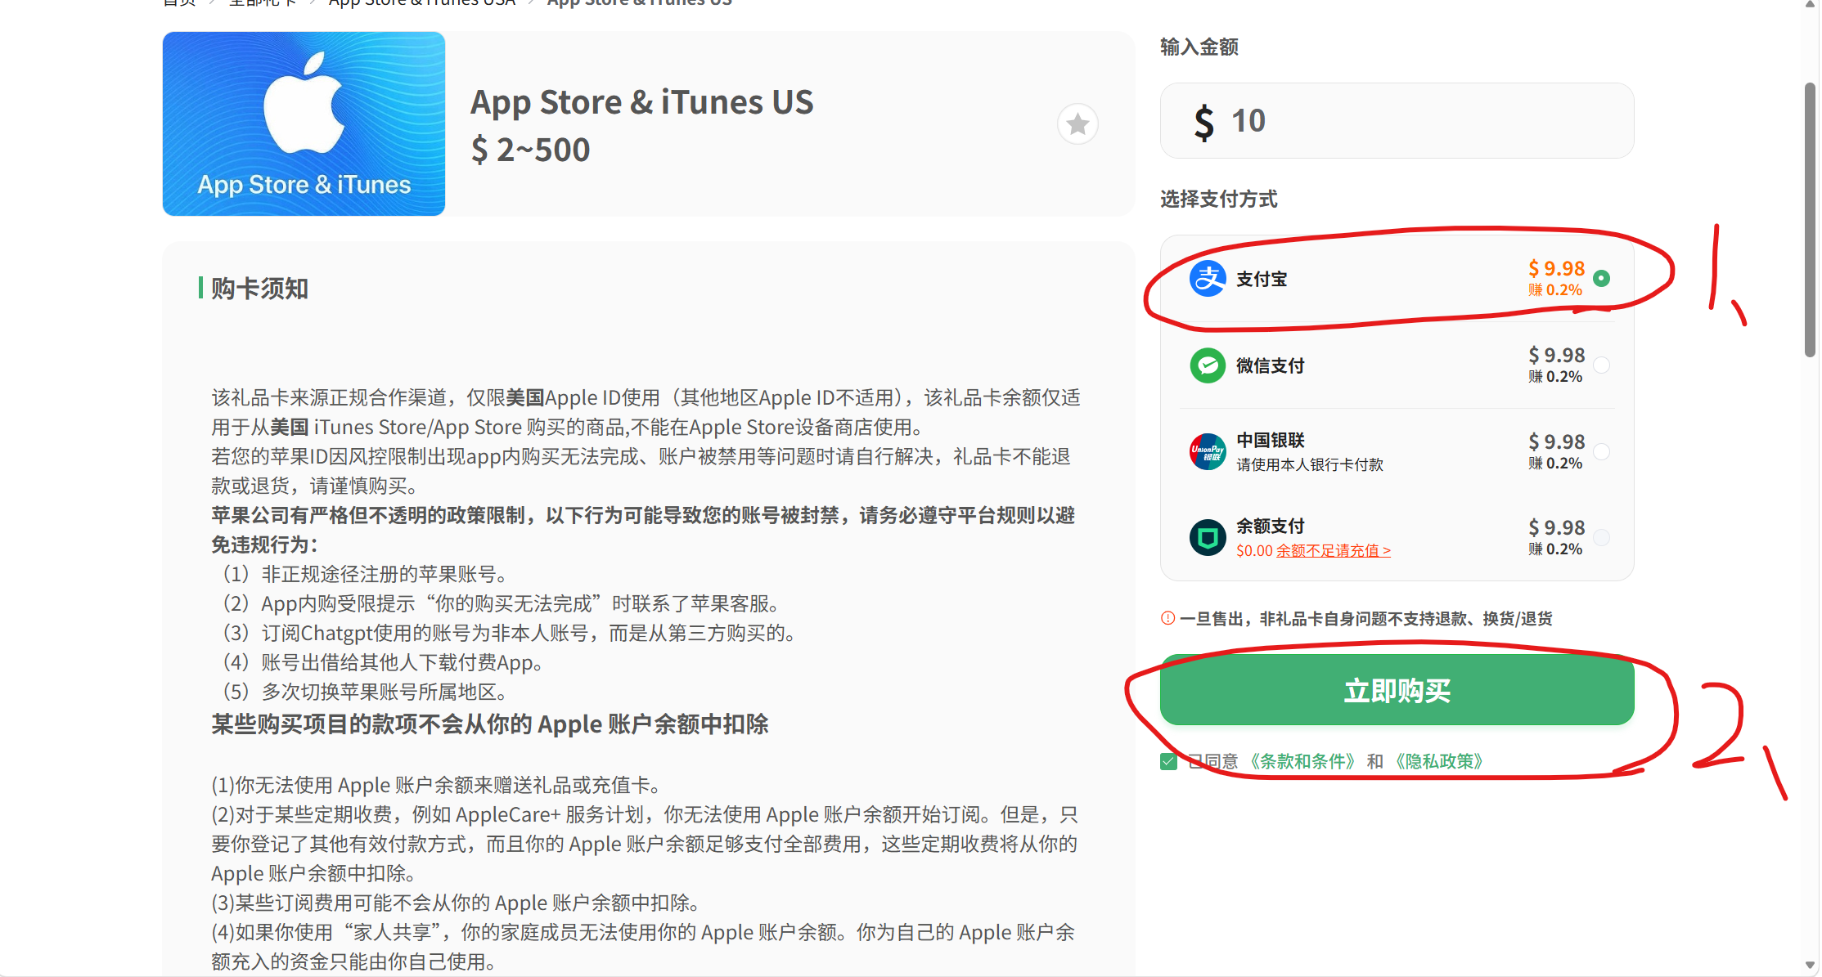
输入金额、选择支付宝并购买。
6. 付款后进入订单
付款完成后，点击右上角订单图标进入订单列表。
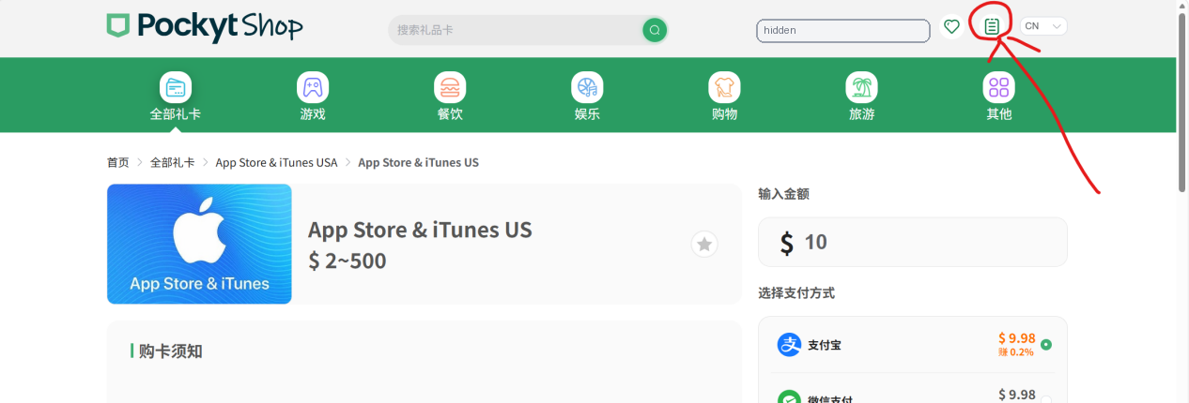
订单入口在右上角，邮箱信息已遮挡。

7. 打开订单详情
找到刚才付款成功的订单，点击右侧“详情”。
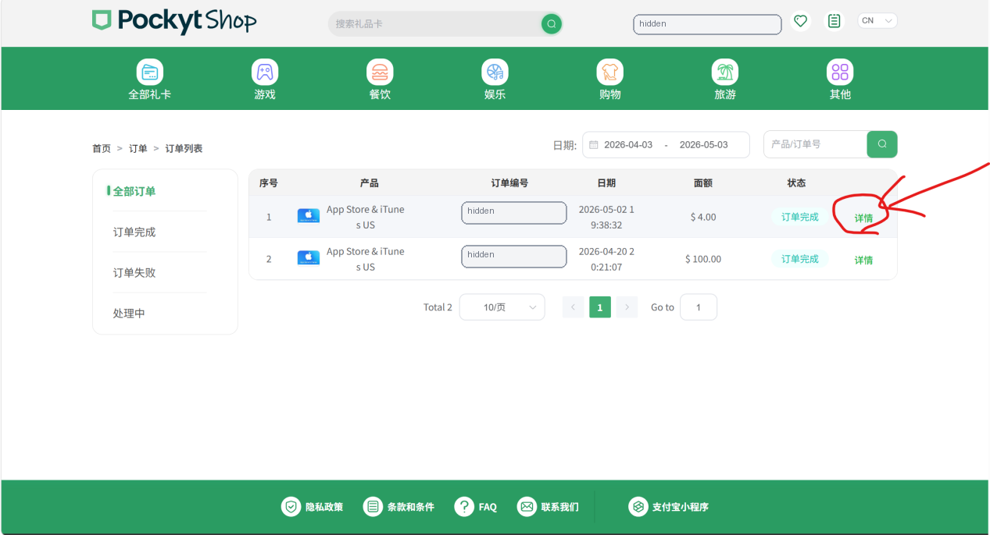
订单号和邮箱已遮挡。
8. 复制礼品卡兑换码
进入详情页后，复制礼品卡号。这个号码就是后面要兑换到 Apple ID 里的兑换码。
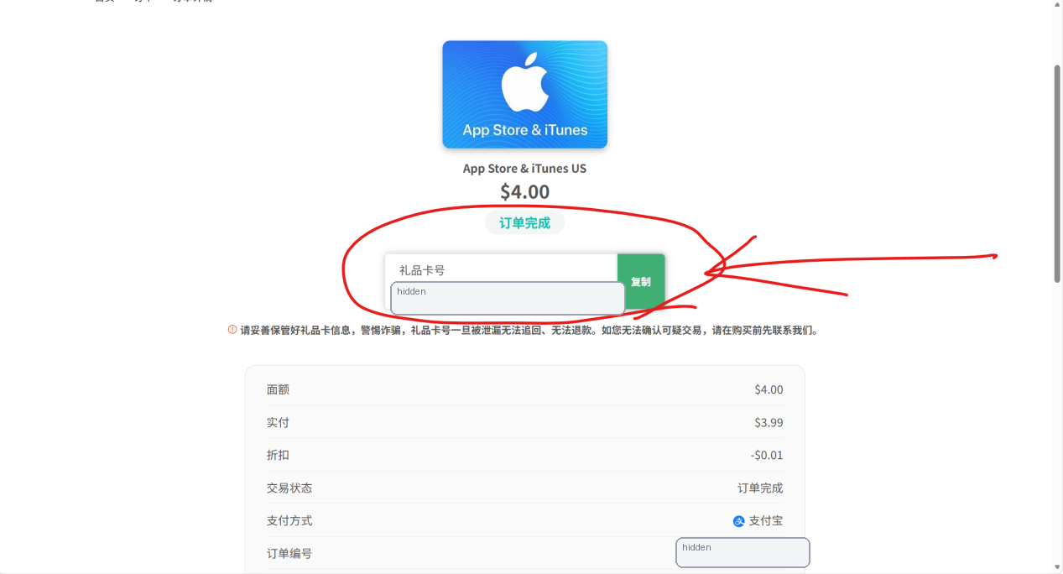
公开教程里不要展示真实兑换码。

二、兑换到美区 Apple ID
9. 在 App Store 手动兑换
在 App Store 中点击右上角头像，进入“兑换代码”，选择手动输入兑换码，粘贴礼品卡号后完成兑换。
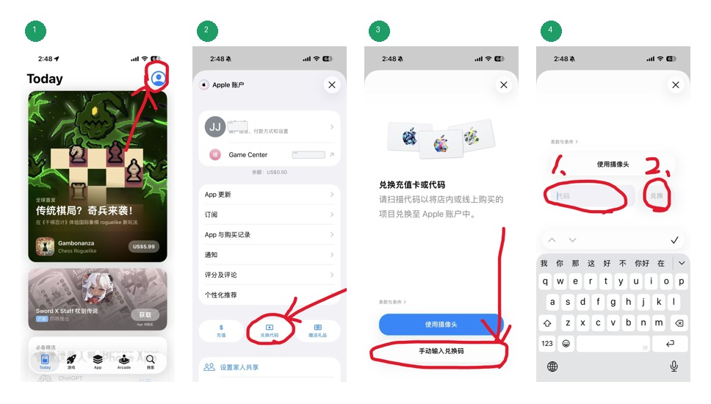
从左到右：点击头像 -> 兑换代码 -> 手动输入兑换码 -> 粘贴并兑换。

提醒
美区 Apple 礼品卡只能兑换到美区 Apple ID。买错地区通常很难退款，兑换码也不要发给任何陌生人。

